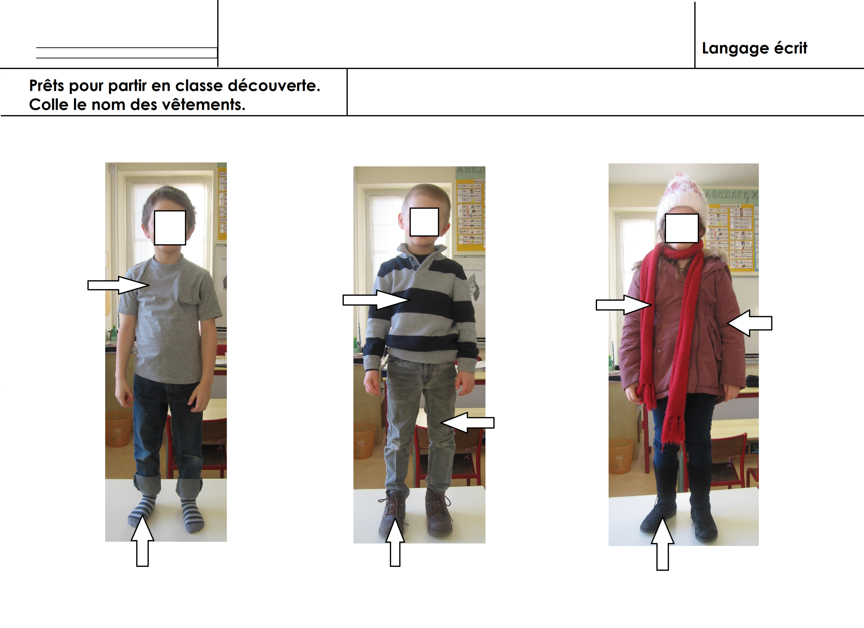

chaussettes | pantalon | maillot
chaussures | écharpe | manteau
bottes | pull

chaussettes | pantalon | maillot
chaussures | écharpe | manteau
bottes | pull

